“北大法宝”──《法律法规检索系统》
北大法宝”致力于对法律信息数据的深度挖掘和知识发现，独创以“法条联想clink”为代表的一系列智能检索功能以不断提升用户体验，并围绕用户需求研发定制平台，进行专业法律信息数据整合，提供创新高效的检索体验；数据收录及时，收录渠道正式，内容均经过严格编辑和校对，录入后适时进行整理和修改，以保证数据内容的准确性和时效性，充分保障用户利益；“北大法宝”设置专业的售后服务中心，为用户提供“一对一的顾问式服务”，根据用户的个性化需求更提供邮件订阅、系统安装、会刊寄送等一系列增值服务。
目前“北大法宝”6.0版是北大法宝的最新版本，包括“法律法规”、“司法案例”、“法学期刊”、“律所实务”、“专题参考”、“英文译本”、“法宝视频”、“检察文书”、“司法考试”九大检索系统，全面涵盖法律信息的各种类型，在内容和功能上具有优势，取得优势的市场占有率，受到国内外客户的一致好评，已成为法律工作者的必备工具。同时基于“北大法宝”庞大内容支持的法律软件开发业务日益受到用户青睐。
一、系统登录

（一）输入网址
www.pkulaw.com

（二）登录
IP允许范围内，直接点击IP登录即可。
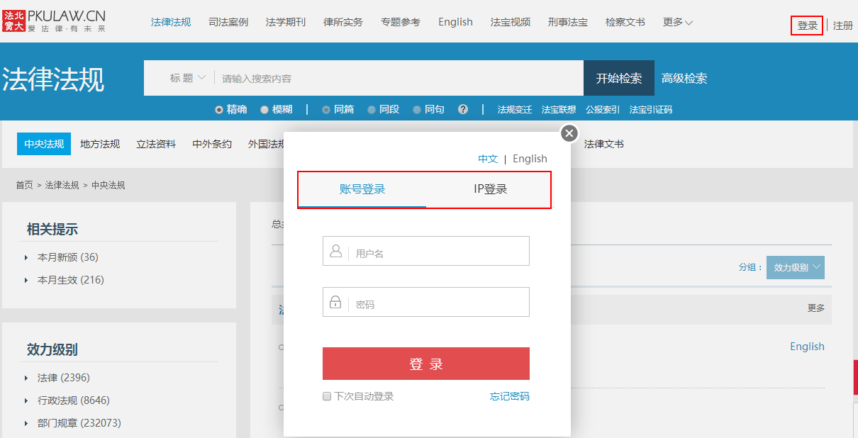

二、检索方式

（一）全库检索
除支持各子库单库检索外，还支持全库检索，一次关键词输入，可获所有子库内相对应的数据，点击子库名称即可跳转至该库。
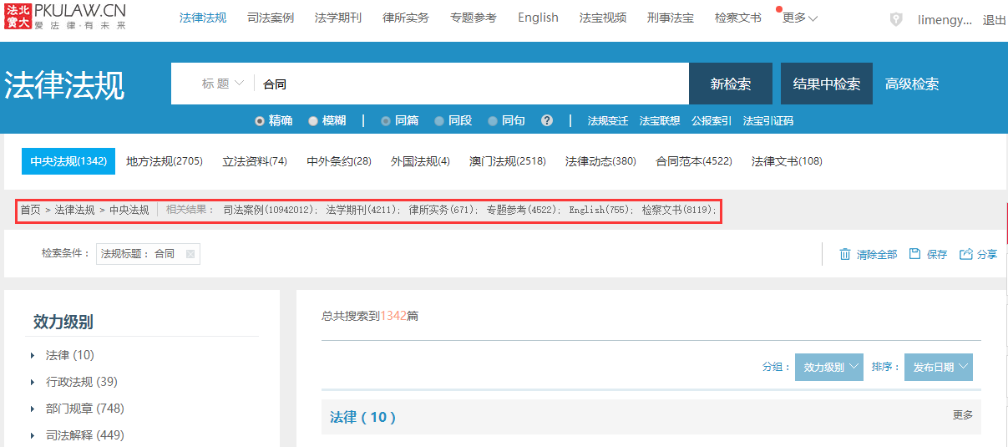

（二）标题检索
检索框中输入检索关键词，即可检索出标题中含有检索关键词的数据。
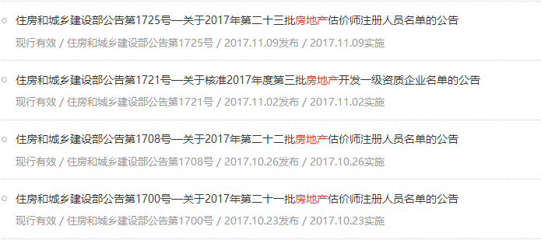

（三）全文检索
检索框中输入关键词，下拉框中选择“全文”，即可检索出全文中含有检索关键词的数据。
在全文检索条件下，检索结果列表会显示关键词命中部分内容摘要。
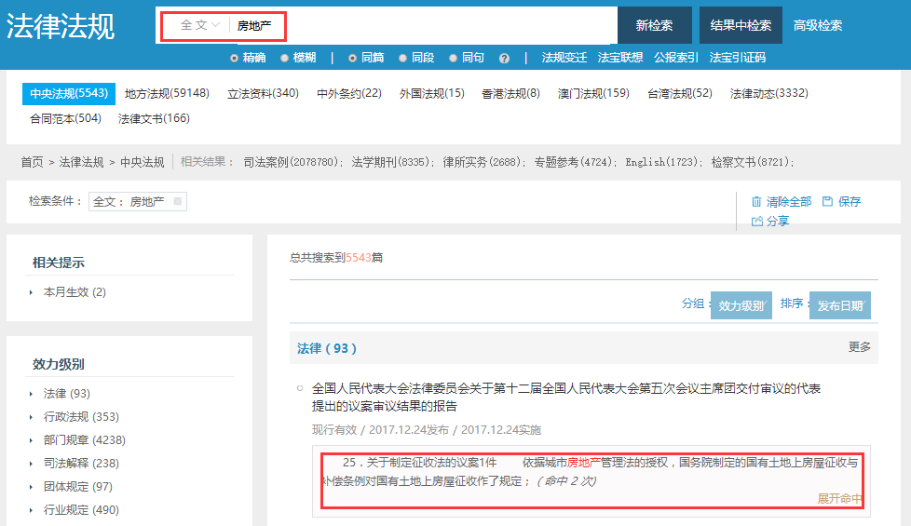
在全文检索条件下，勾选“同段”，检索框中输入两个及两个以上关键词，如“房地产”和“抵押”，即检索出“房地产”和“抵押”同时出现在同一段中的数据。
若勾选“同句”，即检索出“房地产”和“抵押”同时出现在同一句中的数据。
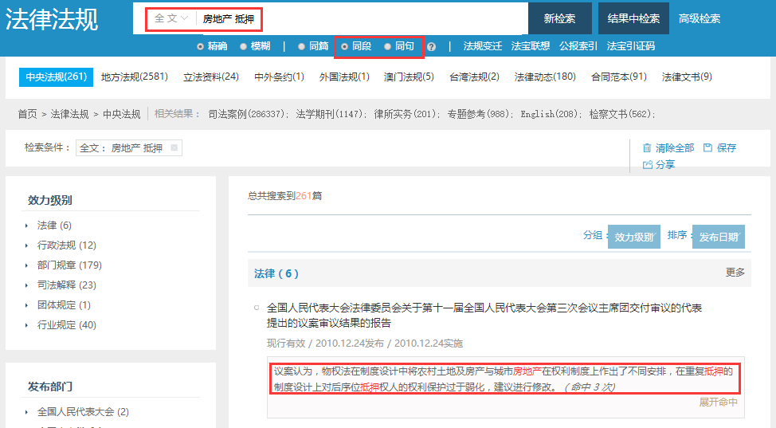

（四）结果中检索
在上一次检索获得结果基础上，再进行一次关键词检索，进而进行结果筛选。例如，第一次检索“房地产”获得结果之后，在检索框中输入“合同”，点击“结果中检索”，即是对上一次的结果进行的筛选。
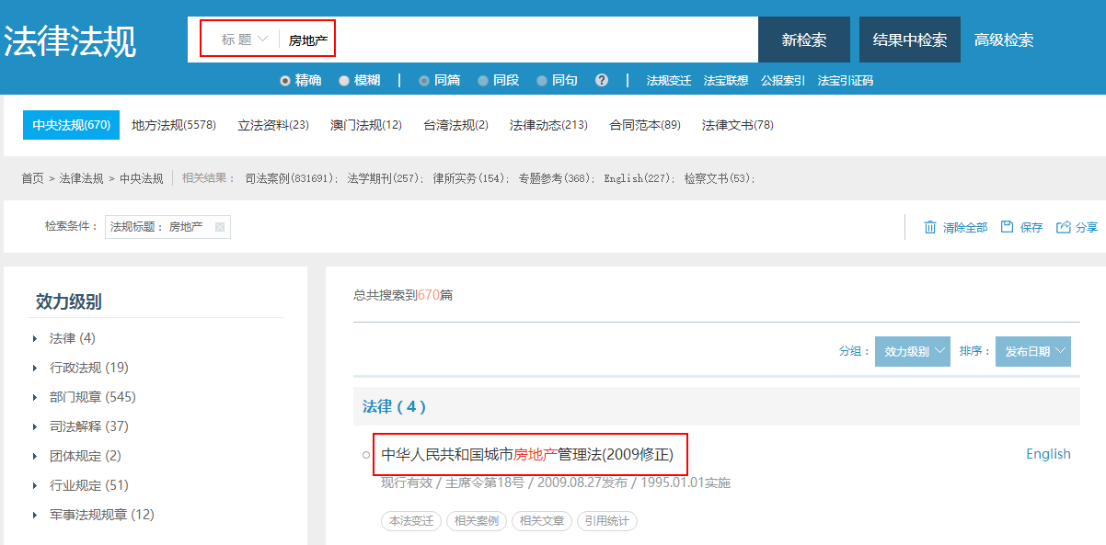
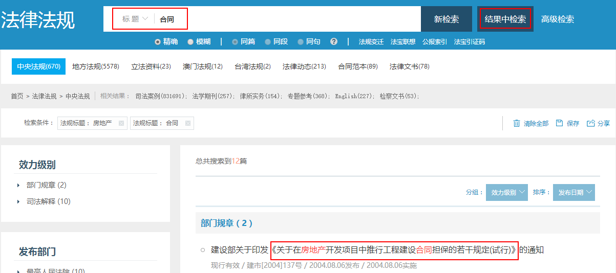

（五）高级检索
设置不同字段，通过字段设置限制检索结果，以便更快更精准的检索数据，各库高级检索页面互通。
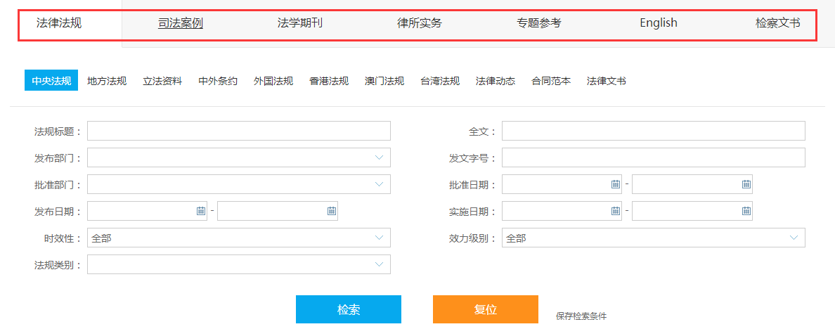
另外，高级检索条件支持自定义设置保存，检索框中输入或者点选条件，点击下方“保存检索条件”，命名后即显示在“我的检索条件”中，以便下次使用，最多可保存20条。
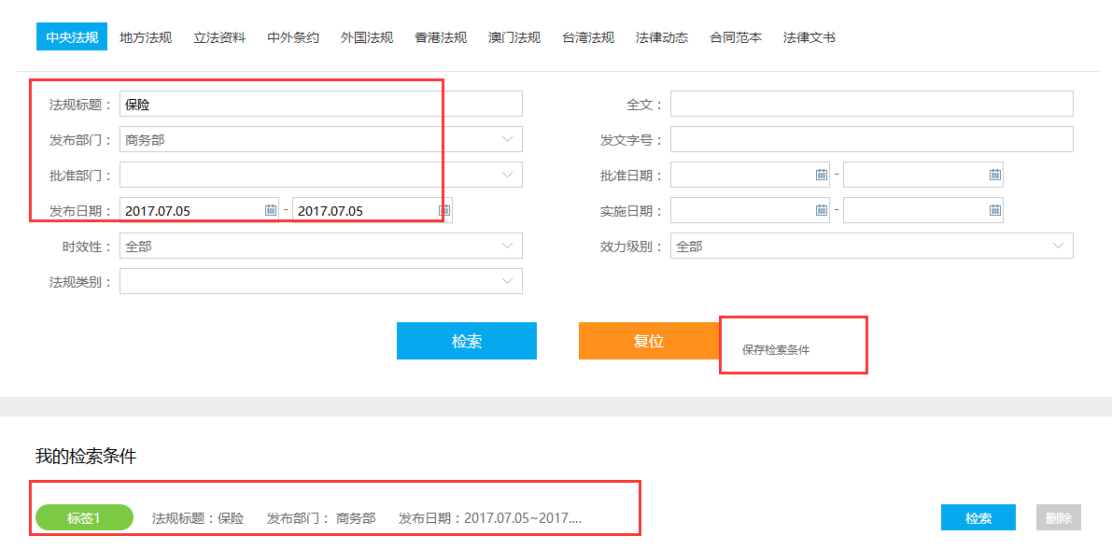

（六）定位检索
指定全文位置，在锁定位置范围内进行检索，更快更精准锁定所需结果。
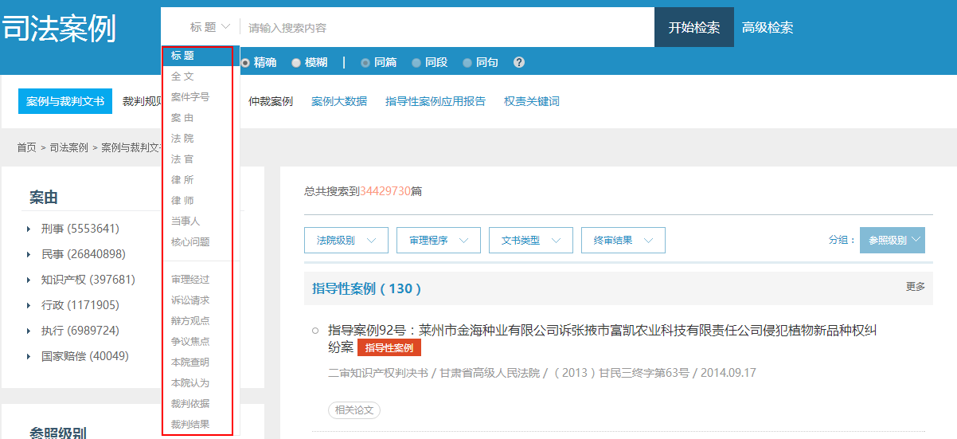

在定位检索中选择“案由、法院、期刊”时，需在检索框的下拉提示中进行选择。
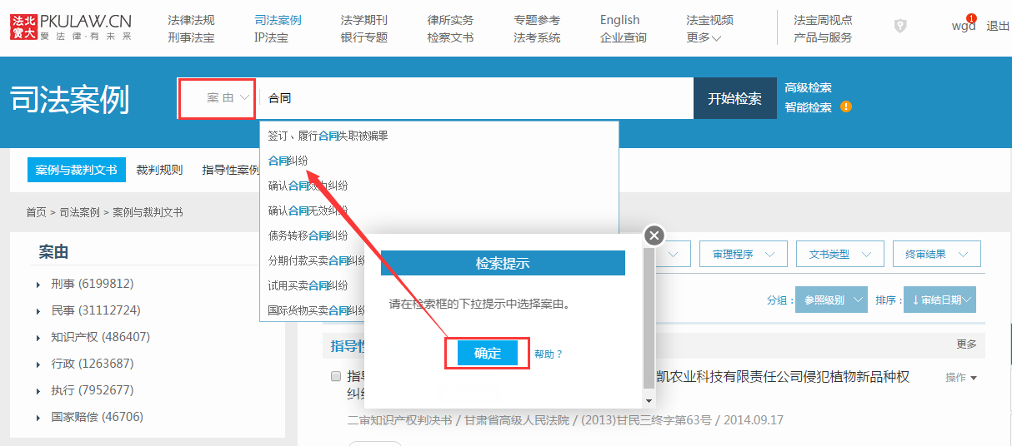

（七）精确、模糊检索
精确检索是完全匹配的检索模式，准确、严格按照输入关键词逻辑、位置关系检索。系统默认为精确检索。
模糊检索，对用户输入的关键词进行分词处理，忽略词之间的位置关系进行简单的逻辑运算，检索命中范围广。
例如，输入关键词“劳动合同关系纠纷”，系统默认精准检索，所得检索结果如下：
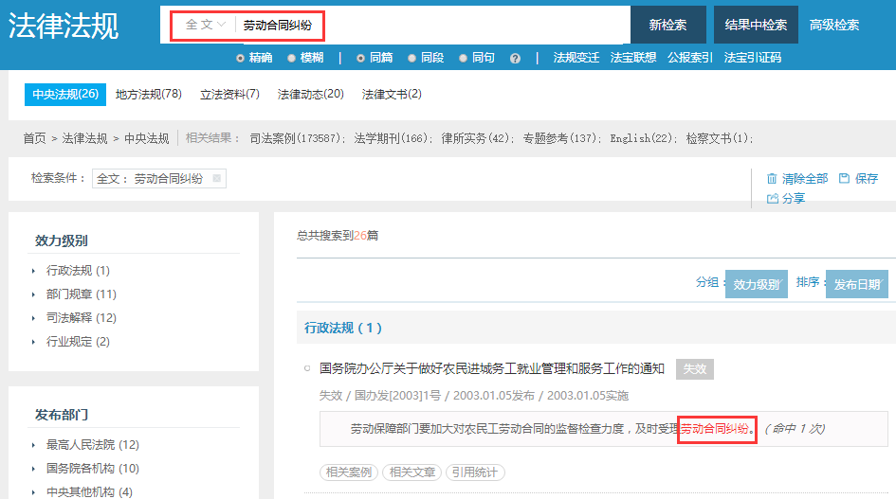
若勾选“模糊”，输入关键词检索“劳动合同纠纷”，通过分词处理，检索结果如下：
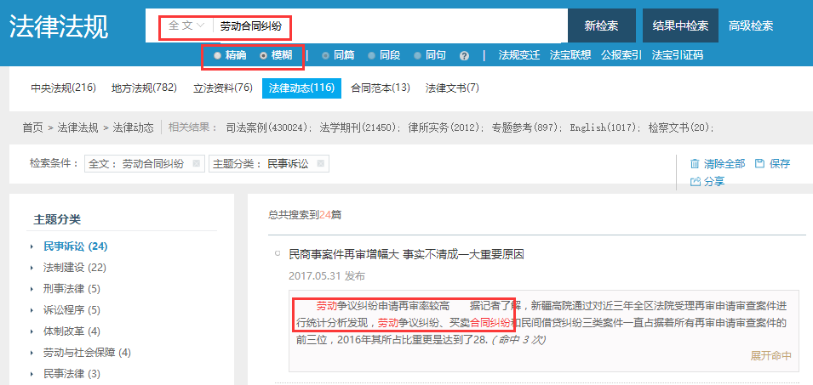

三、检索结果显示

（一）排序和分组
获得检索结果后，可对检索结果排列顺序进行调整，如法规库按照发布日期、实施日期和相关度，也可以按照效力级别的检索结果分组。
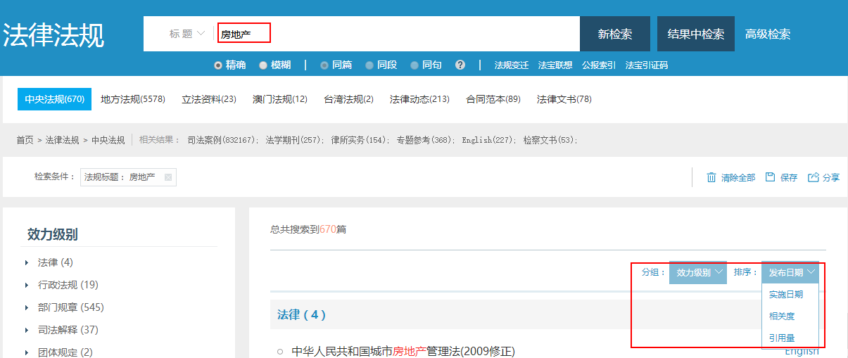

（二）检索结果筛选
1.筛选条件
对检索结果可以进行不同条件的筛选，如案例库，可以根据法院级别、审理程序、文书类型和终审结果，对检索结果进行筛选。
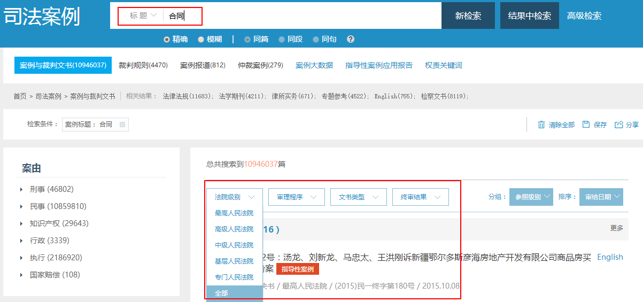
2.聚类分组
页面左侧设置聚类分组，根据不同标准对数据进行分类，直接点击分类标题即可对右侧数据进行筛选。如案例库中点击左侧案由中“民事”，右侧即只显示案由为民事的案例，且可以不断细分筛选，比如民事-劳动争议-社会保险纠纷-工伤保险等等。
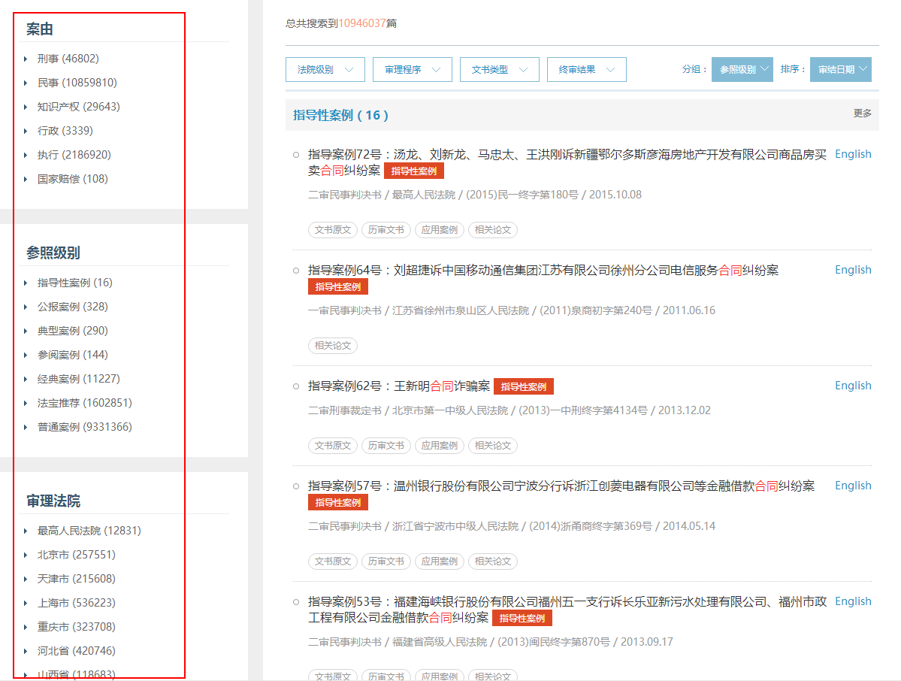

（三）资料显示
检索结果列表，关联数据的相关信息，例如法规库，显示发布日期、实施日期、时效性、发文字号等之外，有英文译本、背景资料、本法变迁，以及法规时效性颜色标亮显示。
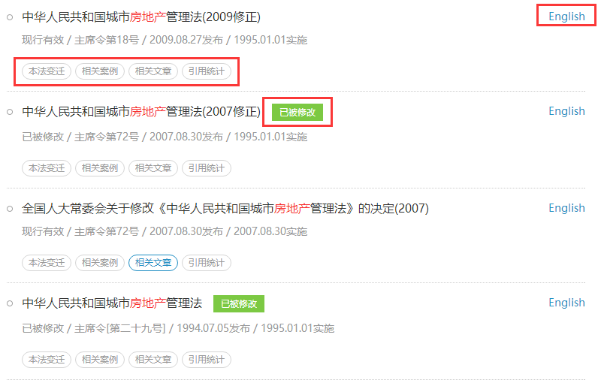
另外，点击本法变迁会有相关的编注与对照版、历年文本、修改决定与修正案等检索信息。
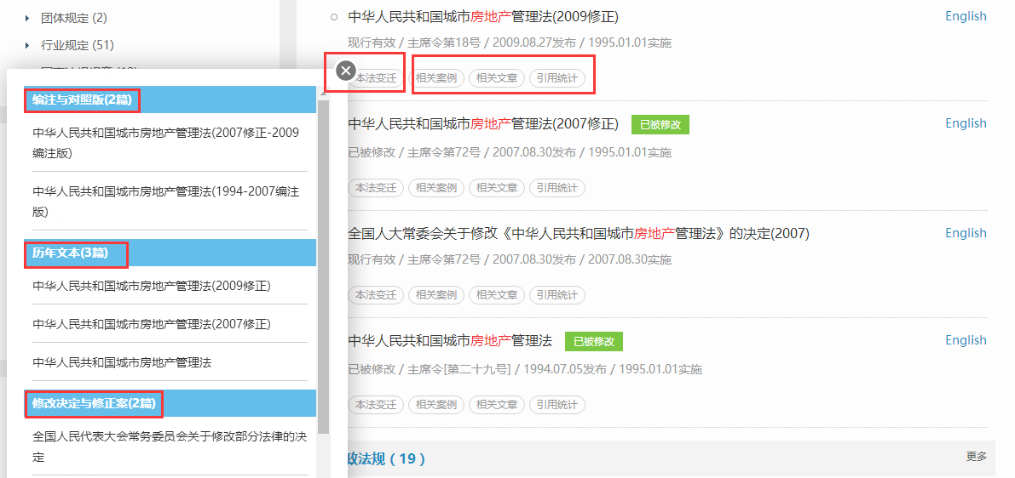

四、页面内功能

（一）标亮
全文页面内，对检索关键词标亮显示。

（二）页面内检索
全文页面内，支持在全文范围内检索，并标亮。

（三）聚焦命中
检索关键词集中显示，排除无关信息，用户可以集中查看。
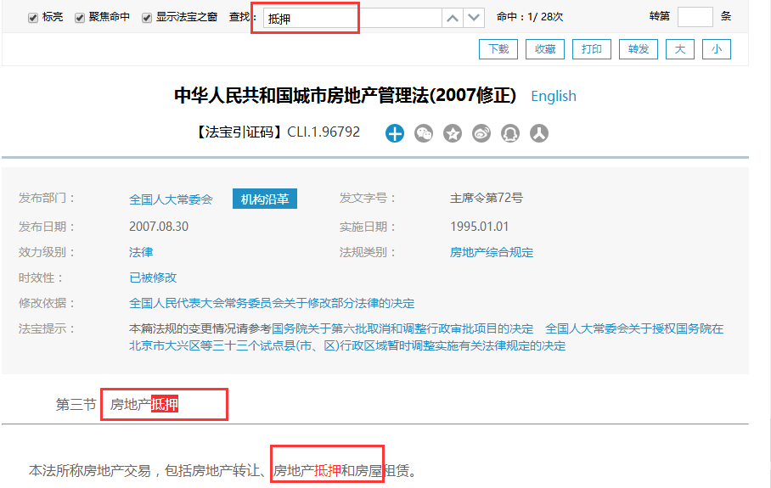

（四）关键字段提示
全文页面，标题下方显示数据基本信息，帮助用户初步掌握数据信息。
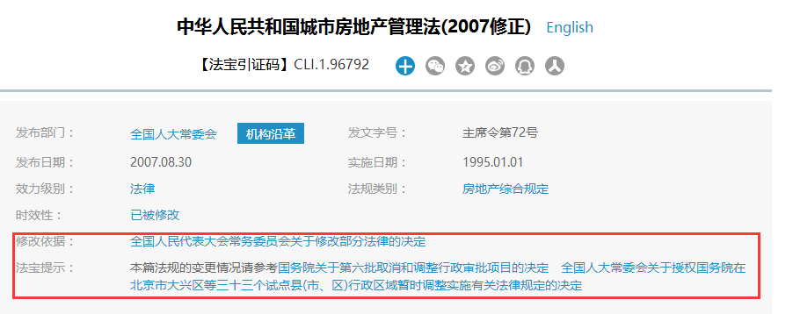

（五）条款跳转
跳状框中输入数字，即跳转到相应条框。
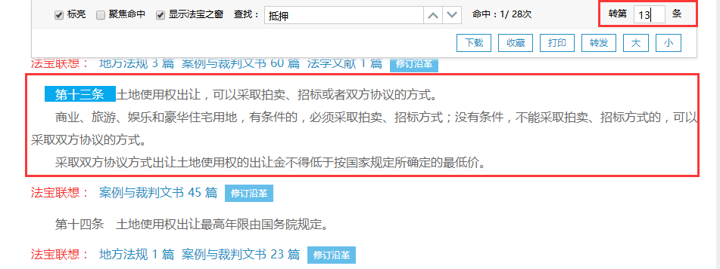

（六）纯净版
全文页面内，选择纯净版，排除关键字段、法宝联想等信息，用户可以直接查看最简洁版本。
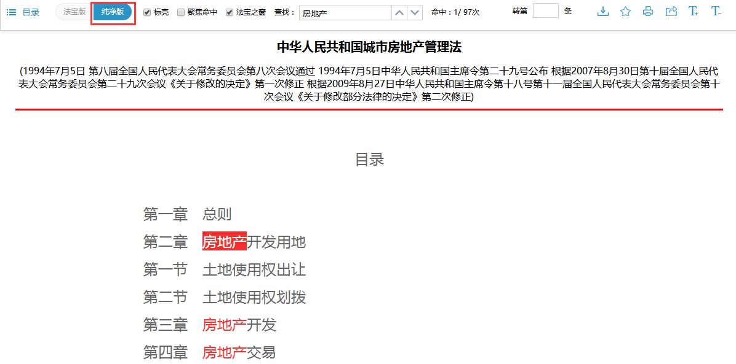

（七）其他
下载、收藏、打印、邮件发送、大小字体调整等。
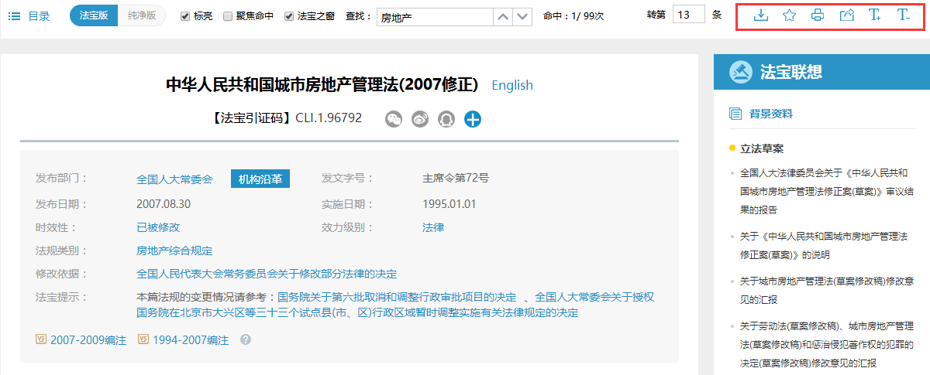五、全文页面目录导航
全文页面左侧显示目录导航，辅助页面内定位，快速跳转锁定位置。
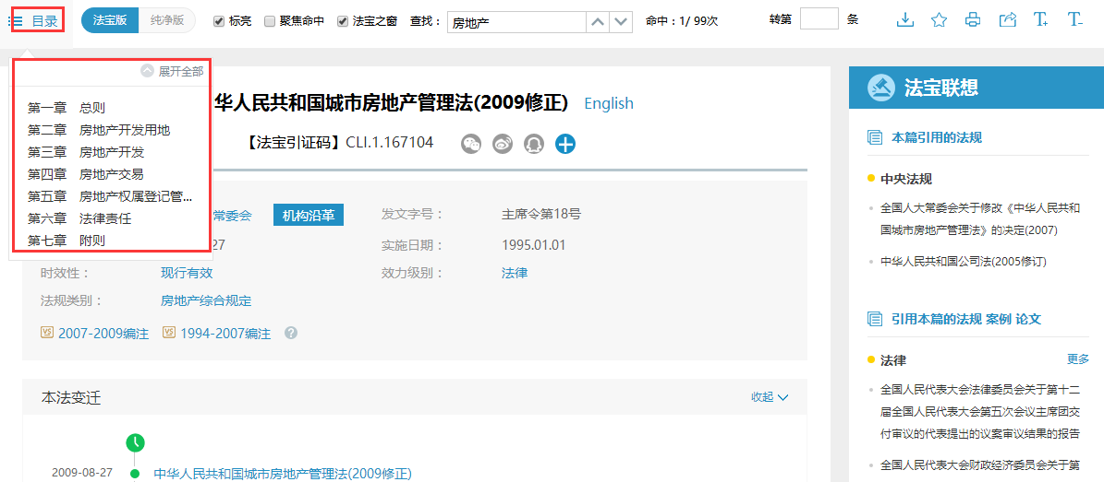六、法宝联想
北大法宝独创的“法宝联想”功能，在各子库之间创建立体化的知识体系，一次检索可以获得去检索结果相关的其他的法律信息。
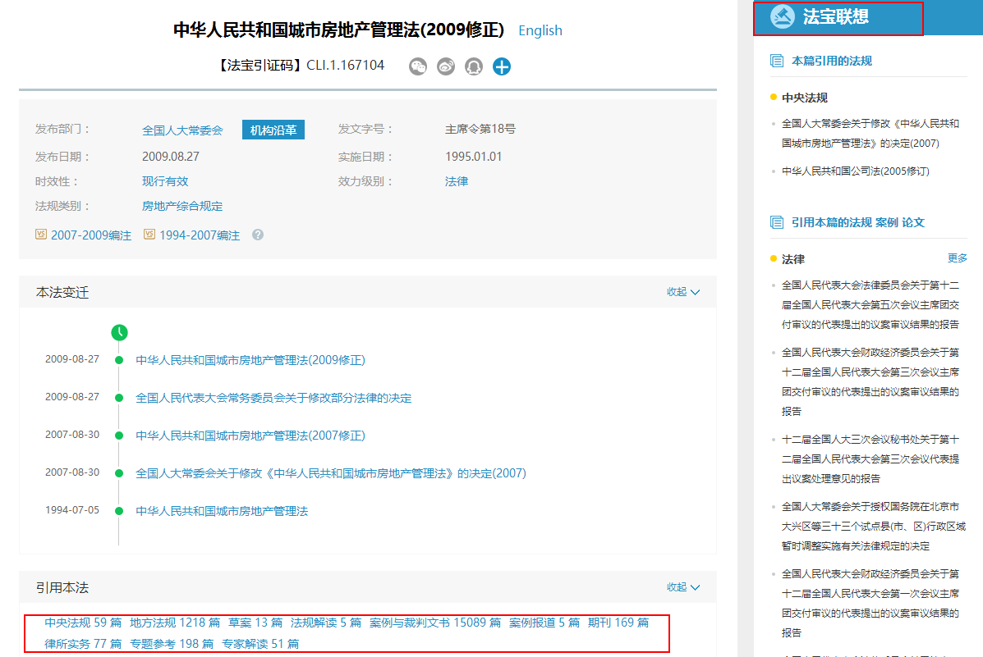
法规库，除了整篇关联之外，还支持具体条款的关联。
